Minolovac 2018

Tehnička dokumentacija

Verzija 1.0

Studentski tim: Bruno Bijelić

Nikola Nađ

Marko Gulan

Tin Srnić

Filip Pavletić

Dino Ehman

Jurij Kos

Nastavnik: prof. dr. sc. Željka Mihajlović

Sadržaj
1. Opis razvijenog proizvoda 3
2. Tehničke značajke 4
2.1 Generiranje terena 4
2.2 Modeli 7
2.3 Kretanje 9
2.4 Animacije 13
2.5 Radar 15
3. Upute za korištenje 16
4. Literatura 18

Tehnička dokumentacija

Opis razvijenog proizvoda

U sklopu projekta razvijena je zabavna, ali i edukativna računalna igra pod nazivom Minolovac 2018. Naime, mnoge države, uključujući i Hrvatsku, imaju problema sa zaostalim minama pa je prvotni cilj projekta bio prikazati koliko razminiranje doprinosi društvu tj. kako je razminiranjem moguće spasiti brojne živote. Nažalost, svijest kod ljudi o tomu je na vrlo niskom nivou, a kako bi ju podignuo, projektni tim se odlučio napraviti računalnu igru, jedan od najutjecajnijih medija modernog doba. Igra je osmišljena na način da korisnik, upravljajući tenkom, razminira što više mina i tako automobilu omogući siguran put do cilja. Kako bi što bolje dočarala stvarnost, igra je prikazana u trodimenzionalnom prostoru sa mnoštvom elemenata koji se svakodnevno susreću u prirodi poput drveća, kuća, kamenja itd.

Prilikom pokretanja igre, otvara se glavni izbornik putem kojeg korisnik započinje igru ili iz iste izlazi. Započinjanjem igre proceduralno se stvara teren po kojem ide tenk, a odmah nakon toga stvaraju se i automobili, mine, kuće, drveća i ostali predmeti u prirodi koji igru čine realističnijom. Korisnik se nalazi u tenku kojeg može upravljati tipkovnicom ili palicom za upravljanje (engl. joystick), a prema potrebi može mijenjati poziciju kamere u skladu s vlastitim preferencijama. Cilj igre je spasiti automobil na način da stigne na odredište bez da stane na minu. Kako bi se lakše orijentirao u prostoru i ostvario cilj igre, korisnik se može poslužiti radarima prikazanima u donjem desnom kutu ekrana. Dok plavi radar pokazuje poziciju samog tenka u prostoru, crveni pokazuju pozicije mina. U donjem lijevom kutu, nalazi se mini mapa terena na kojoj korisnik vidi pozicije tenka, automobila i željenog odredišta. Uza sve to, korisniku se prikazuje i omjer trenutnog i ukupnog broja mina.

Za razvoj igre korišteni su brojni alati navedeni u Tablici 1.

Naziv alata | Namjena alata
- Unity game development platform^{[1]} | izrada višeplatformske igre
- Microsoft Visual Studio^{[2]}  - MonoDevelop^{[3]} | pisanje skripti
- Blender^{[4]}  - Autodesk Maya 2017^{[5]}  - Zbrush^{[6]} | izrada modela i animacija
- Photoshop^{[7]} | obrada slika
- Github^{[8]} | verzioniranje i kontrola toka
Tablica 1. Alati korišteni u izradi projekta

Tehničke značajke

Generiranje terena

Generator terena podržava dva načina generiranja terena. Prvi je način korištenje crno-bijele slike koja predstavlja visinsku mapu dok je drugi način proceduralna generacija.

2.1.1. Generacija terena korištenjem visinske mape
Visinska mapa je crno-bijela slika čiji pikseli predstavljaju željenu visinu terena. Mapa mora biti iste rezolucije kao željeni teren. Ukoliko se uzme slika u boji, u ovoj implementaciji uzima se samo crvena komponenta. Ovaj postupak generacije terena koristi se ako se želi postići teren s određenom elevacijom. Kao visinska mapa može se koristiti i topografska karta, što omogućava laku imitaciju stvarnog terena.

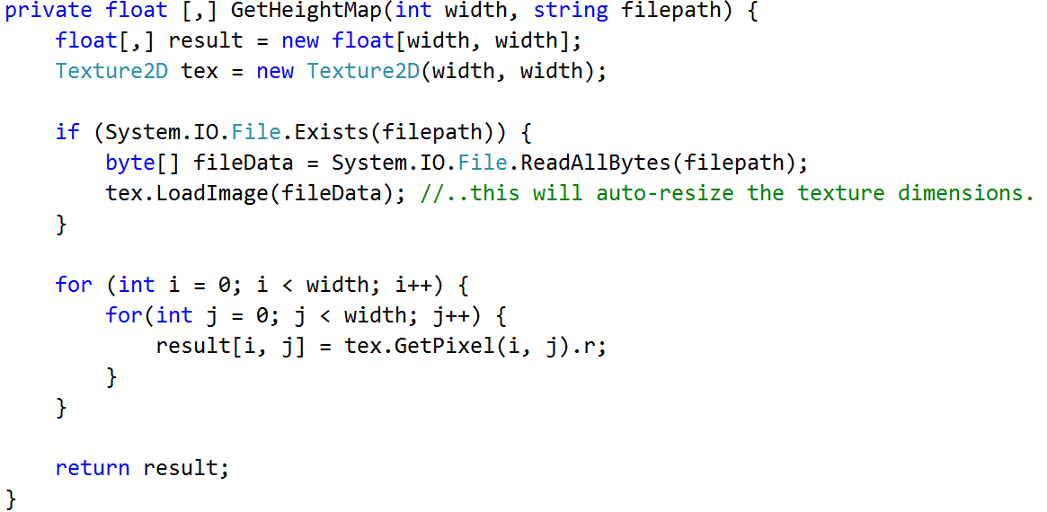
Slika 1. Isječak koda za dohvaćanje visinske mape

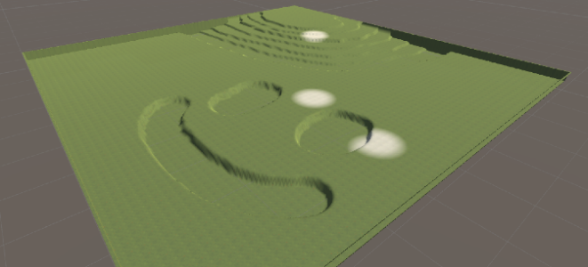

Slika 2. Visinska mapa (lijevo) i teren generiran iz nje (desno)

2.1.2. Proceduralna generacija terena

Teren je moguće generirati i proceduralno. Za to je bitno da funkcija koja se koristi za generiranje nasumičnih brojeva uvijek daje istu vrijednost za zadane vrijednosti x i z koordinate. Ta veličina predstavlja visinu terena u točki (x, z), ali na taj način, teren djeluje nerealno te ga je potrebno izgladiti. U tu svrhu koristi se funkcija GetSmoothNoise() prikazana na slici ispod.

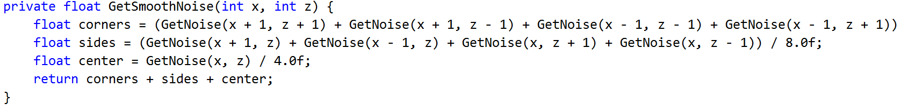
Slika 3. Isječak koda za izglađivanje terena

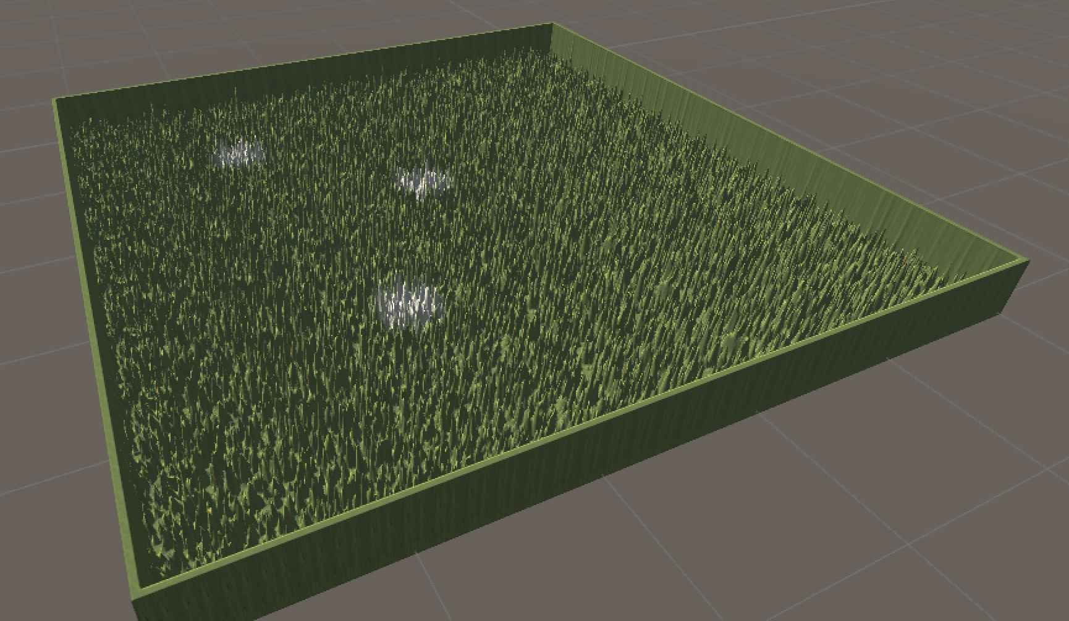
Slika 4. Teren generiran funkcijom GetSmoothNoise()

Kao što je vidljivo na Slici 4, teren još nije dovoljno gladak, te je potrebno provesti trigonometrijsku interpolaciju kako bi teren postao glatkiji.

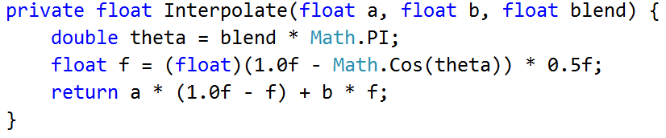

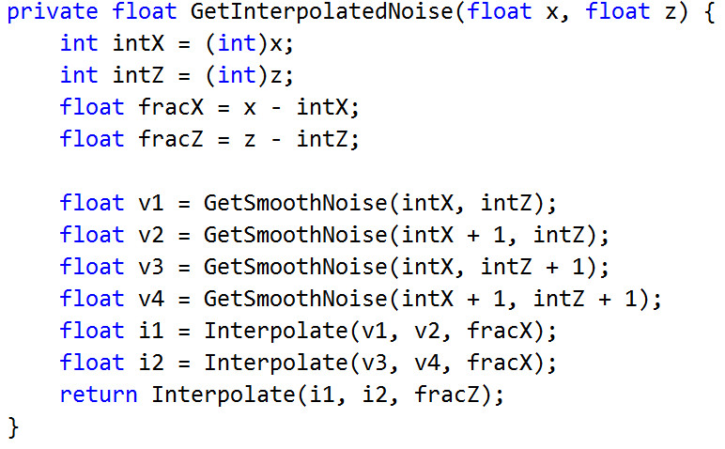
Slika 5. Isječak koda za interpolaciju terena

Navedena funkcija uzima neku točku A i računa još tri točke koje s točkom A tvore kvadrat. Zatim se interpolira vrijednost između para visina na gornjim i para visina na donjim točkama te onda uzima dobivene visine i interpolira između njih. Ako u funkciji GetInterpolatedNoise() upotrijebimo iste vrijednosti koje smo dotad koristili u prethodnim funkcijama, dobit ćemo rezultat kao u funkciji GetSmoothNoise(). To se događa jer interpolacije koje radimo između dviju točaka jesu glađe, ali nikad ne uzimamo vrijednosti između točaka, nego uvijek vrijednosti točno na točkama, što onda rezultira istim visinama. Stoga da bi iskoristili trigonometrijsku interpolaciju, točke koje prosljeđujemo funkciji trebamo podijeliti s nekim brojem. Na taj način, dobivamo teren prikazan na slici ispod.

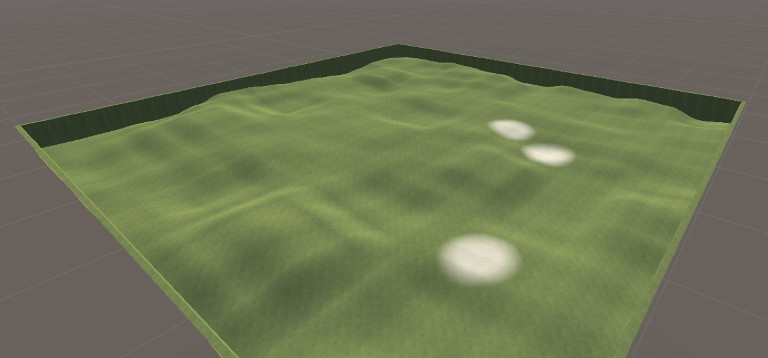
Slika 6. Generirani teren

Ako želimo da nam teren bude malo dinamičniji možemo spojiti više ovakvih funkcija kojima dajemo pozicije podijeljene s manjim brojevima. Zbrajanje takvih funkcija rezultira terenom koji ima iste generalne oblike kao i prethodni, ali nije toliko jednoličan.

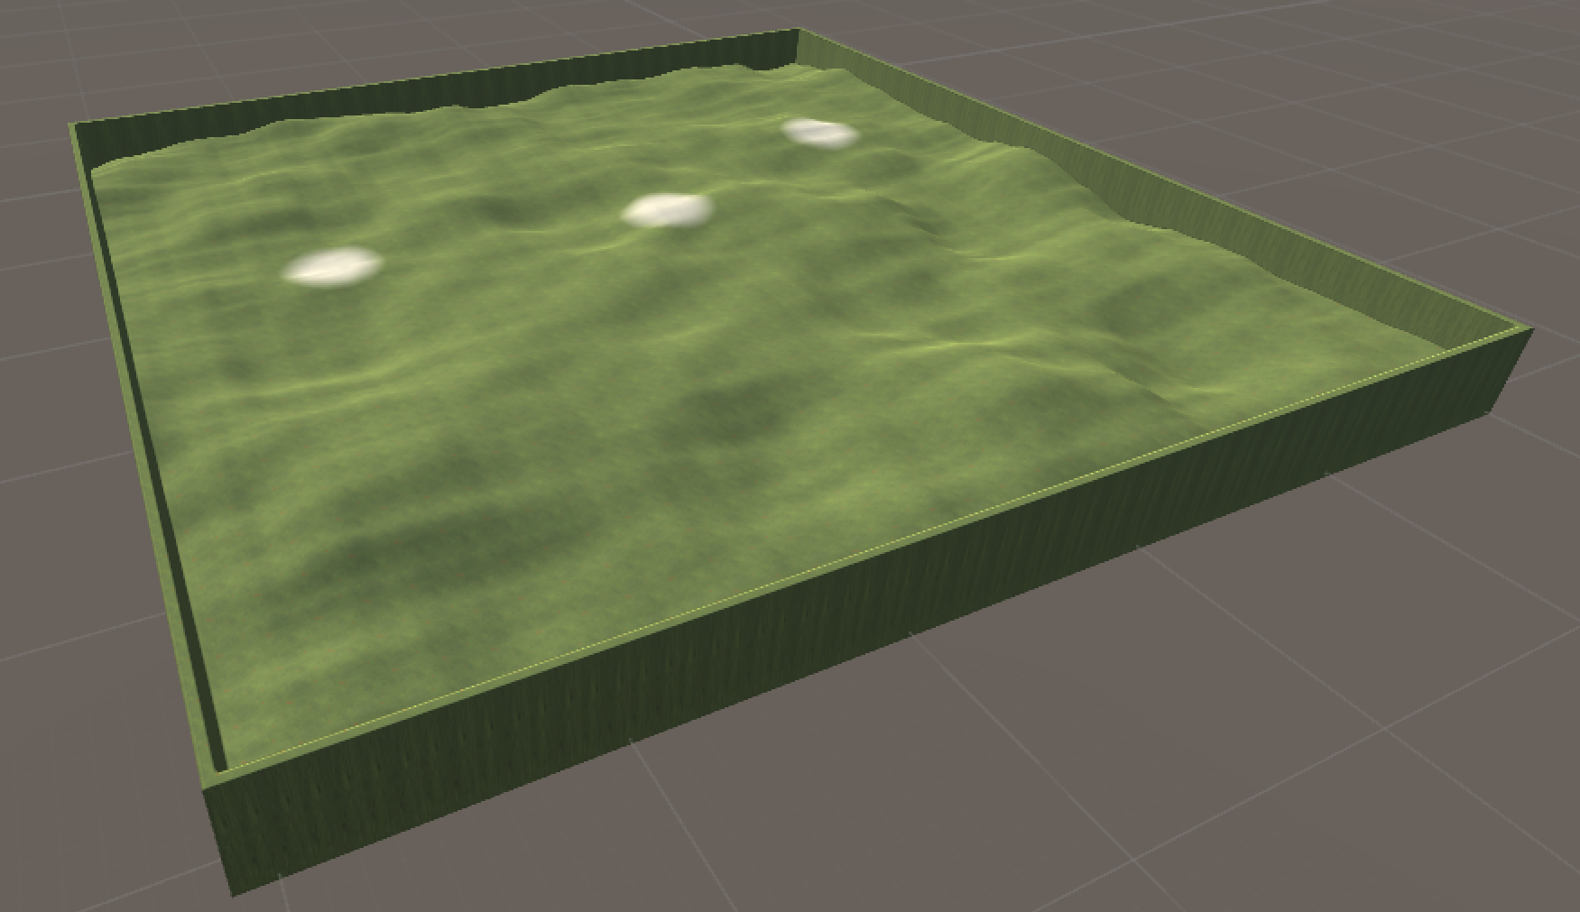
Slika 7. Konačan izgled terena

Modeli objekata

Modeli objekata korišteni u igrici Minolovac 2018. napravljeni su unutar kombinacije programa Autodesk Maya 2017, Blender i Zbrush. Originalno su modeli napravljeni s velikom količinom detalja što je rezultiralo slabijim pokretanjem programa Unity Engine. Kako bi optimizirali performanse igrice, modelima su napravljene preinake koje su rezultirale manjim brojem vrhova i poligona što je rezultiralo boljim izvođenjem u Unity-u. Bojanje i prilagođavanje tekstura pomoću UV preslikavanja tekstura modela izrađeno je pomoću alata za obradu slike Photoshop.

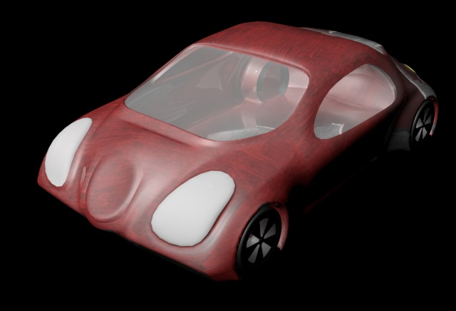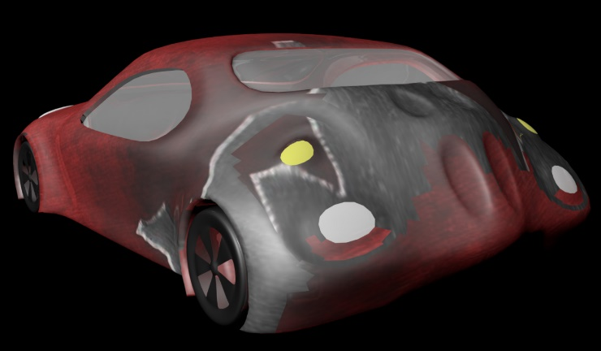
Slika 8. Model automobila

Modeli drveća
Od modela drveća imamo jedan low-poly model bora i jedan detaljniji model breze.

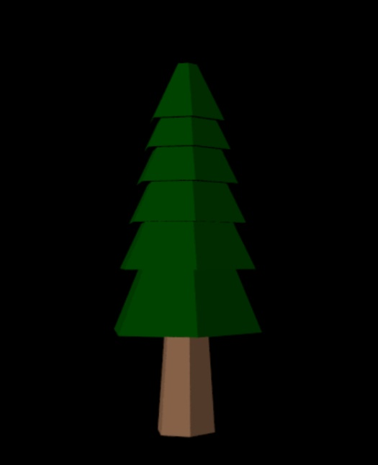
Slika 9. Modeli drveća

Modeli kuća
Napravljena su 4 modela kuća, od kojih su neke ruševine kako bi naša igrica izgledala realističnije.

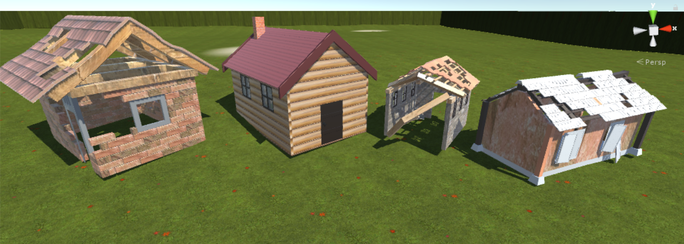
Slika 10. Modeli kuća

Modeli kamenja
Postoje dva modela kamenja koji bi stroju prepriječili put do mina.

Slika 11. Modeli kamenja

Modeli mina
Uz sve to, postoje i dva modela mina koje će biti sakrivene ispod površine terena.

Slika 12. Modeli mina

Kretanje

3.3.1 Kretanje tenka

Kretanjem tenka za razminiranje u ovoj igri upravlja igrač kojemu je omogućeno kretanje u svim smjerovima po terenu. Tenk posjeduje jednu brzinu za vožnju unaprijed te jednu za vožnju unatrag. Kako bi omogućili definiranje fizikalnih svojstava stroja poput mase, otpora zrak, djelovanja gravitacije na njega i mnogih drugih, za stroj je definirana komponenta krutog tijela (engl. rigid body component). To je iskorišteno u skripti u kojoj se dodaje djelovanje sila i momenta sile kako bi kretanje izgledalo realistično. Nakon toga, stroju je dodan sudarač (engl. collider) koji služi za otkrivanje sudara između stroja i drugih elemenata koji također na sebi imaju sudarač poput drveća, kuća i kamenja. Sudarač se sastoji od kvadra koji obuhvaća stroj, te valjka koji obuhvaća alat . Na slici ispod je prikazan stroj sa svojim sudaračima.

Slika 13. Stroj sa sudaračima

Da bi se stroj kretao prema naredbama igrača, koristi se skripta PlayerController koja se nalazi na Slici 14. Ta skripta se sastoji od dvije metode: Start() i Update(). Metoda Start() se poziva na početku igre i njome postavljamo gravitaciju i dobivamo referencu na komponentu krutog tijela, a metoda Update() se poziva prije svakog prikaza slike (engl. frame). Za upravljanje tenkom, koriste se funkcije AddForce(Vector3 force) i Rotate(Vector3 eulerAngles). U skripti je korištena i klasa RaycastHit čija je namjena objašnjena u sljedećem potpoglavlju.

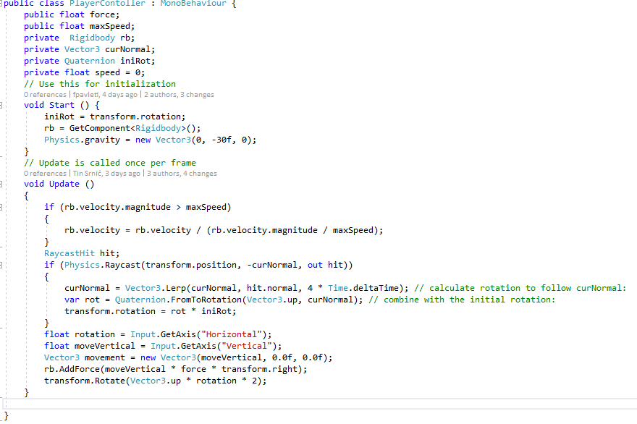
Slika 14. Isječak koda za kretanje tenka

Za kretanje se koristi tipkovnica, ali korištenje Unityevih funkcija Input.getAixs() omogućuje jednostavno upravljanje tenkom i pomoću palice za upravljanje (engl. joystick).

3.3.2 Kretanje automobila

Automobili u igrici se kreću automatski bez kontrole igrača. Da bi mogli pravilno međudjelovati s terenom dok se kreću treba im dodati sudarač (eng. collider). Sudarač je u obliku kvadra što nije u potpunosti precizno, ali je dovoljno za simulaciju autića. Nakon što se sudarač prikvači na autić mogu se detektirati kolizije kolizije između drugih sudarača i sudarača prikvačenog na autić.

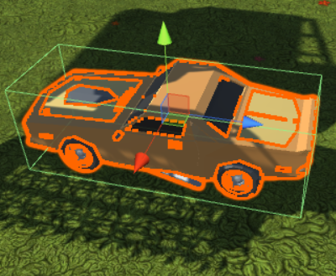
Slika 15: Automobil i njegov sudarač (zeleni kvadar)

Uz sudarač, za automobil je potrebno definirati i komponentu krutog tijela (eng. rigid body component) da bi se mogao kretati. Uz pomoć komponente krutog tijela i sudarača Unity može prilikom prikaza svake slike izračunati kretanje autića. Ako sudarač primijeti neku koliziju Unity će izračunati koliziju i simulirati taj sudar, a također ako se na komponentu krutog tijela doda neka sila, Unity će uz pomoć varijabli krutog tijela (masa, sile otpora…) izračunati kretnju autića.

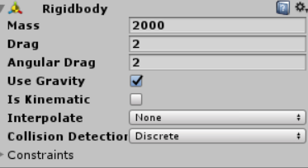
Slika 16: Komponenta krutog tijela

Za automatsko kretanje automobila potrebna je još jedna stvar, a to je skripta. U metod Update() je zapisan kod koji opisuje pravila kretanja automobila. Uz pomoć komponente krutog tijela je moguće mijenjati brzinu automobila, a uz pomoć transform komponente se može mijenjati pozicija i rotacija. U skripti je također korištena klasa RaycastHit. Ta posebna klasa služi da automobil može promatrati okolinu. Način rada te klase se može usporediti s pucanjem lasera koji ima definiranu duljinu pucanja i mjesto na koje puca. Naime, nakon što se ispuca virtualni laser, Unity će dojaviti je li laser išta pogodio. Na taj način je moguće ispred autića ispucati jedan kratki laser i ako Unity dojavi da je laser nešto pogodio to znači da se ispred autića nalazi neka prepreka pa onda u tom slučaju je moguće pozvati kod za izbjegavanje prepreke. Rotacija autiomobila je napisana u posebnoj klasi Quaternion. Klasa Quaternion sadrži zapis rotacije, a sadrži i neke korisne statičke metode. U skripti za kretanje autića se koristi metoda Quaternion.LookRotation(). Toj metodi se preda argument koji predstavlja mjesto na koje bi objekt trebao „gledati“. Na taj način se vrlo lako može zadati prema kojoj točki autić treba biti okrenut. Cilj skripte je da automobil dođe do odredišta koje se zadaje skripti. Također, u skripti su dodane i povremene nasumične kretnje pa na taj način kretnja autića neće biti previše predvidljiva. Automobil ima svoju skriptu CarController.cs, a njena metoda Update() je vidljiva na Slici 17.

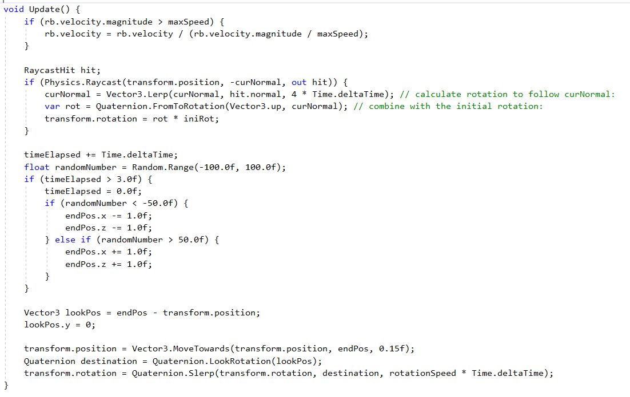
Slika 17: Isječak koda iz datoteke CarController.cs

Animacije

Općenito govoreći, animacija je niz statičkih slika koje se izmjenjuju velikom brzinom u svrhu ostvarivanja privida kretanja. Prilikom izrade animacije objekta potrebno je definirati ključne kadrove (engl. key frames) u kojima animator odredi položaj i rotaciju objekta, a program obavlja interpolaciju kako bi se dobili svi kadrovi između dvaju ključnih kadrova. Unity ima ugrađen alat za izradu animacija te su animacije korištene u igri Minolovac 2018. izrađene u tom alatu.

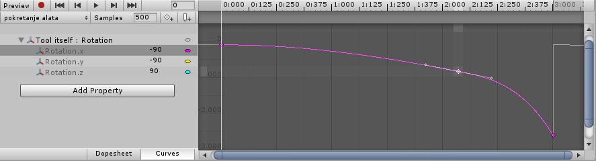
Slika 18. Animacija pokretanja alata za razminiranje

Na Slici 18. je prikazana animacija pokretanja alata za razminiranje u Unity alatu za izradu animacija. Animacija je poprilično jednostavna – animira se jedino rotacija oko x osi te su korištena samo 3 ključna kadra. Interpolacija između ključnih kadrova određena je grafom, a graf je moguće oblikovati promjenom nagiba tangente u ključnim kadrovima. Na slici je prikazana tangenta u jednom od ključnih kadrova (obojeno sivkasto).

Nakon izrade animacija, potrebno ih je primijeniti u igri. Svakom animiranom objektu potrebno je dodijeliti Animator komponentu, a svakoj Animator komponenti potrebno je dodijeliti upravljač (engl. Controller). Upravljač je u suštini konačni automat s proizvoljnim brojem stanja, gdje svako stanje predstavlja jednu animaciju, a prijelazi se definiraju parametrima i uvjetima.

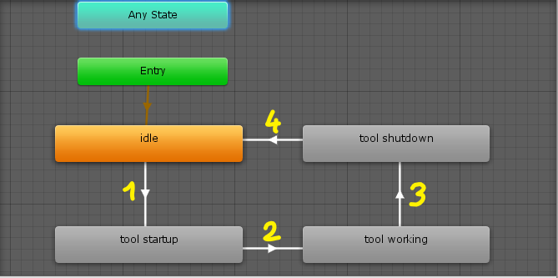
Slika 19. Upravljač korišten za upravljanje animacijama alata

Prijelazi su definirani samo jednim parametrom, zastavicom „Tool On“. Taj parametar je upravljan skriptom koja na pritisak određene tipke tipkovnice alternira zastavicu. Na početku se automat nalazi u stanju „Entry“ te odmah prelazi u sljedeće stanje „Idle“. S obzirom da je uvjet za aktiviranje prijelaza 1 postavljena dotična zastavica, automat ostaje u stanju „Idle“ sve dok se ne ispuni uvjet. Prijelaz 2 nema postavljenih uvjeta te će se on aktivirati čim animacija u stanju „tool startup“ završi. Automat ponavlja animaciju stanja „tool working“ sve dok se ne ispuni uvjet prijelaza 3, a to je isključena zastavica „Tool On“. Prijelaz 4 također nema definiran uvjet, pa će automat izaći iz stanja „tool shutdown“ jednom kad animacija završi.

Animacija gusjenica stroja za razminiranje izrađena je na drugačiji način s obzirom da u ovoj animaciji nisu animirani samo objekti, već i tekstura gusjenica. Animacija je upravljana sljedećom skriptom:

Slika 20. Skripta za animiranje gusjenica stroja
Na temelju brzine i rotacije stroja računa se pomak po x-osi za koji je potrebno pomaknuti teksturu kako bi se dobio privid kretanja gusjenice. Zatim se taj pomak dodaje već postojećem pomaku, te se tako izračunati ukupni pomak pridružuje teksturi. Animacija se također sastoji i od rotacije kotača koja je ostvarena foreach petljom koja obilazi sve kotače stroja i nad njima poziva metodu Rotate().

Sustavi čestica

Sustav čestica (engl. particle system) je tehnika kojom se pomoću (relativno) velikog broja 3D modela, spriteova ili drugih grafičkih objekata simuliraju razni kaotični sustavi, prirodni fenomeni i slično. Sustavi čestica korišteni su u igri Minolovac 2018. u nekoliko oblika, primarno pri detonaciji mine.

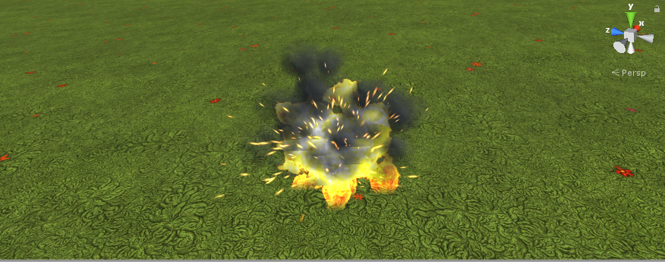
Slika 21. Sustav čestica korišten pri detonaciji mine

Radar

Jedna od implementacija u igrici Minolovac je i ugrađeni radar koji pokazuje pozicije mina preko kojih stroj može prijeći kako bih ih uništio. Implementacija takvog radara u programu Unity napravljena je pomoću dodatne kamere koja filtrira samo slojeve (engl. layers) koji su dodani minama. Ta kamera je postavljena iznad tenka i gleda prema njemu.

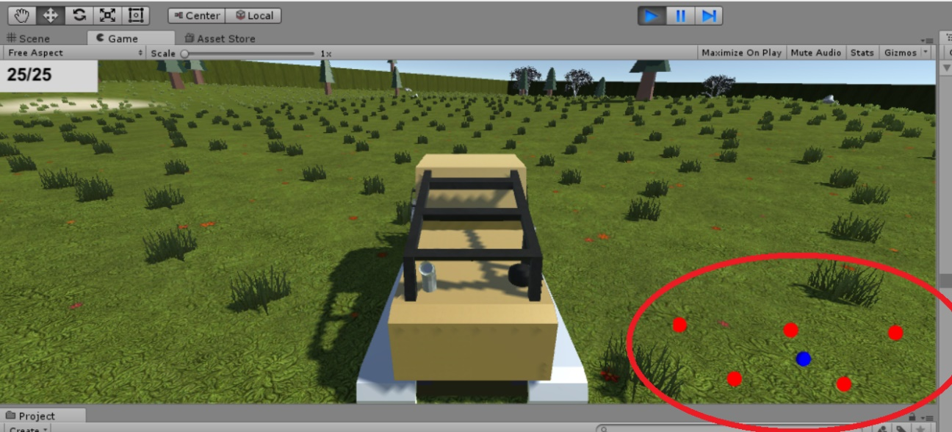
Slika 21. Radar unutar pokrenute igre

Plava točka označava položaj tenka u odnosu na mine (crvene točke). Ta točka napravljena je kao obična sfera sa dodanim plavim materijalima. Na isti način, mine su predstavljene crvenim sferama. Glavna kamera ne vidi sfere jer je isključena vidljivost za te slojeve. Nakon što tenk prijeđe preko mine, automatski se uništi i crvena sfera koja prikazuje njezinu lokaciju kako bi radar točno prikazivao preostale mine. Preostale mine su vidljive u gornjem lijevom kutu igrice.

Upute za korištenje

Prilikom pokretanja igre prikazuje se glavni izbornik sa slike 22.

Opcije glavnog izbornika su:
- Nova igra – pokretanje nove igre
- Exit - izlazak iz igre

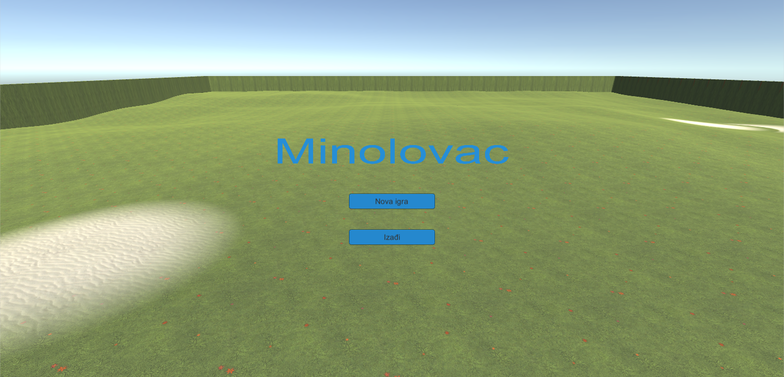
Slika 22. Glavni izbornik

Pokretanjem nove igre prikazuje se sljedeća scena:

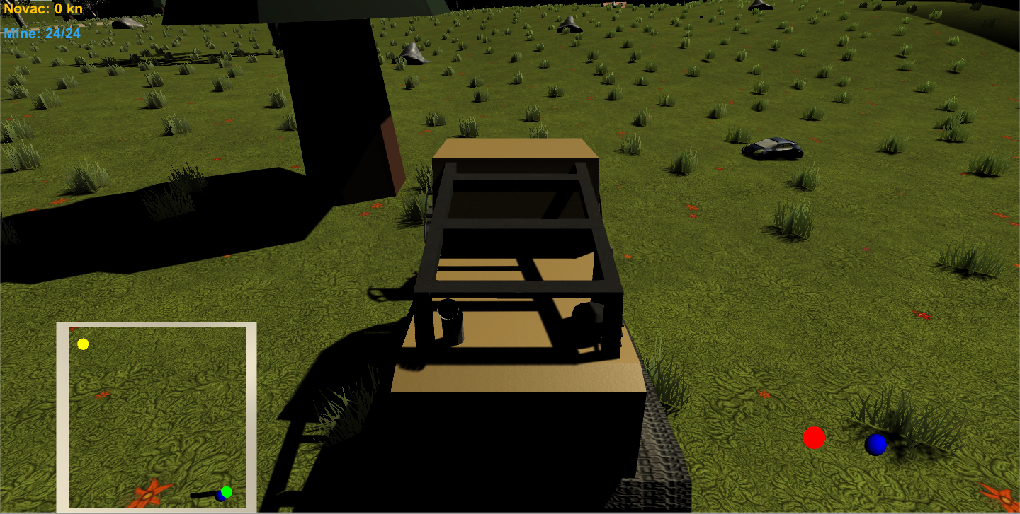
Slika 23. Početna scena

Upravljanje tenkom uz pomoć tipkovnice:
Kretanje Tipke W, A, S, D ili strelice
Aktivacija/isključivanje alata Space
Mijenjanje kamere Numpad 1 i Numpad 3
Dizanje alata Q
Spuštanje alata E

Upravljanje tenkom uz pomoć palice za upravljanje:
Kretanje Lijeva gljiva
Aktivacija/isključivanje alata Tipka X
Mijenjanje kamere L1 i R1
Dizanje/spuštanje alata Desna gljiva

Tijekom igre moguće je pritisnuti tipku Esc čime se ponovo otvara izbornik identičan onom glavnom. Ukoliko se u tom izborniku ponovo pritisne tipka Esc, korisnika se vraća u trenutnu igru.

Literatura

[1] Unity, razvojna okolina, https://unity3d.com/
[2] Visual Studio, https://www.visualstudio.com/
[3] MonoDevelop, http://www.monodevelop.com/download/
[4] Blender, https://www.blender.org/download/
[5] Autodesk Maya 2017, https://www.autodesk.com/products/maya/overview
[6] Zbrush, http://pixologic.com/zbrush/downloadcenter/
[7] Photoshop CC, https://creative.adobe.com/products/download/photoshop
[8] Github, https://github.com/
[9] DOK-ING d.o.o., http://www.dok-ing.hr/

